**jupyter notebook的使用**

建议将要学习的文件放在桌面上

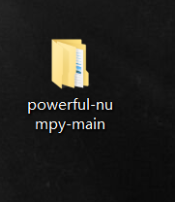

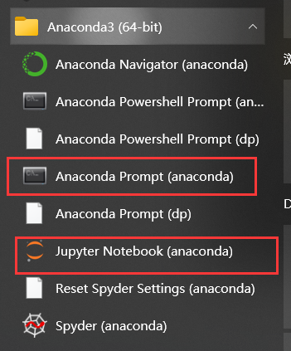

点击anaconda prompt

输入 jupyter notebook可以打开 默认文件位置是c盘

也可以打开之后 先输入 D:

进入d盘，进入d盘之后，再输入jupyter notebook 则此时的文件位置就是d盘

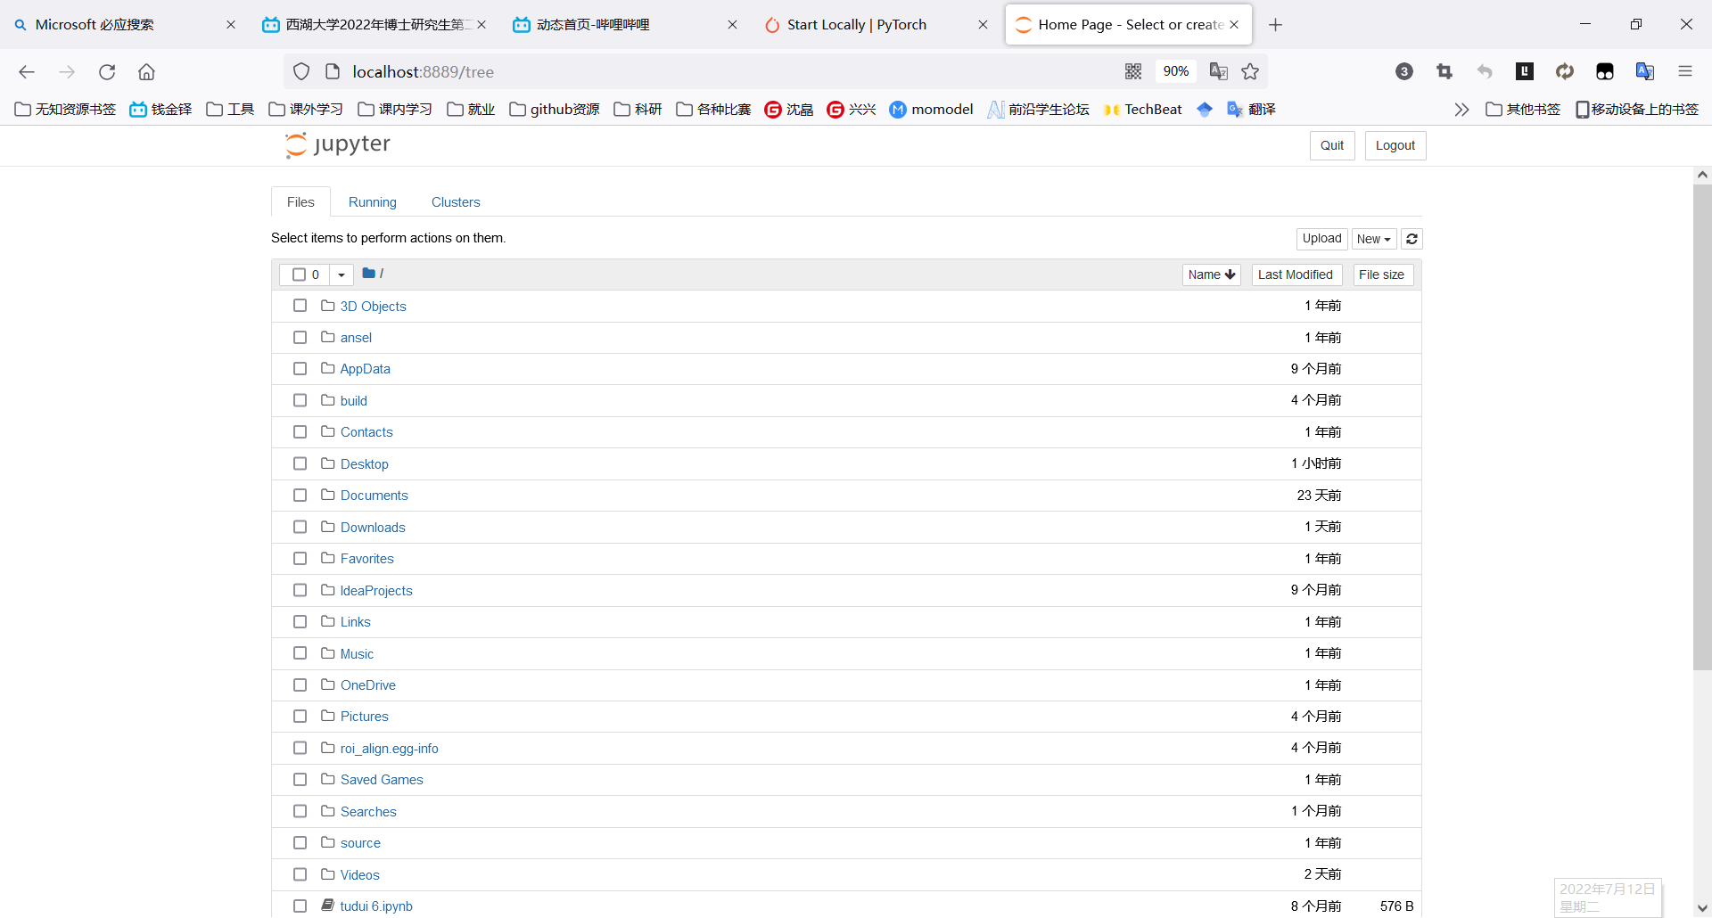

我放在桌面了 所以选择desktop文件夹

找到对应的文件夹 比如numpy 打开即可

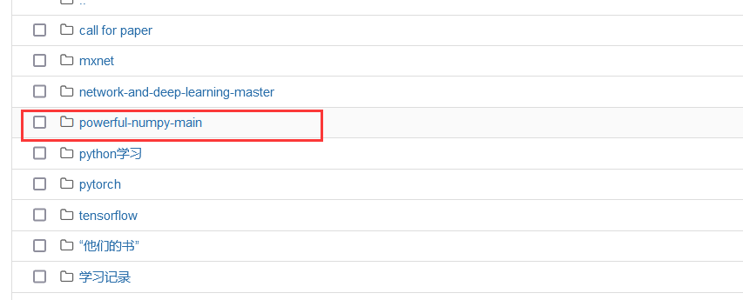

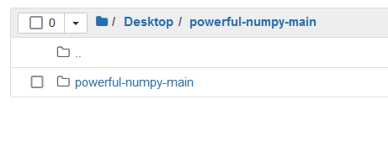

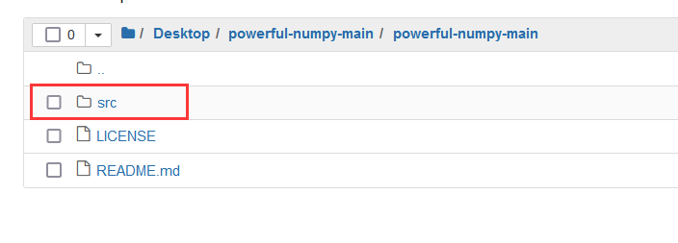

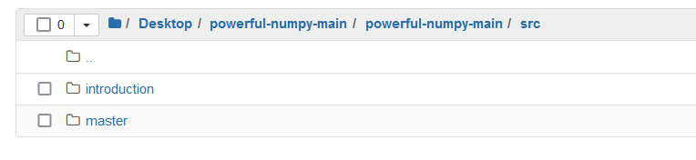

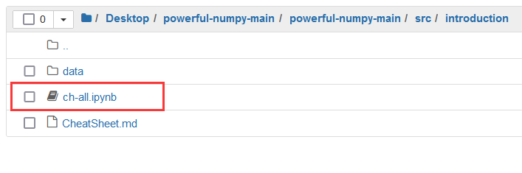

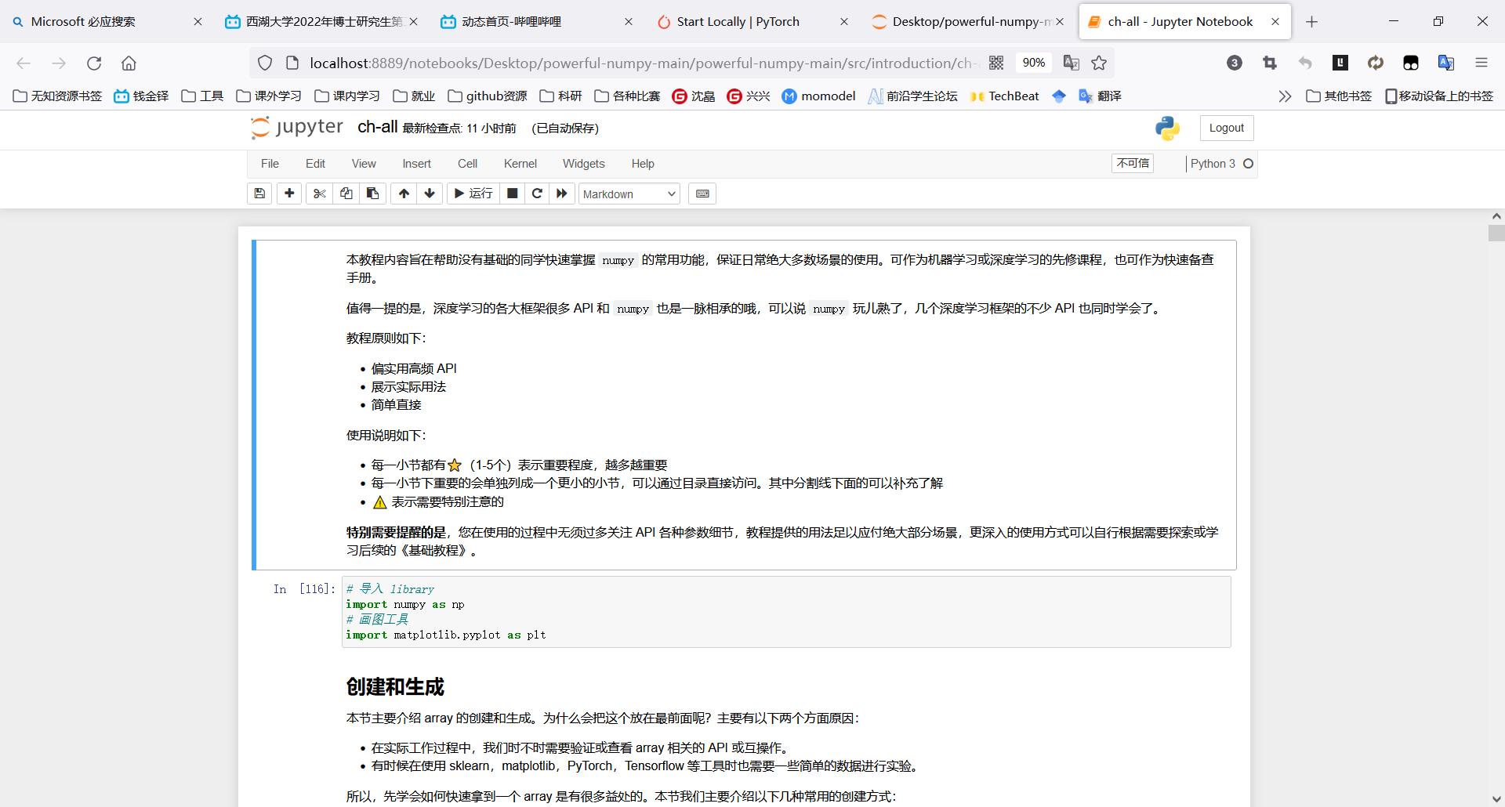

ok 打开成功

shift + enter 是运行的快捷键 当然你也可以用鼠标点

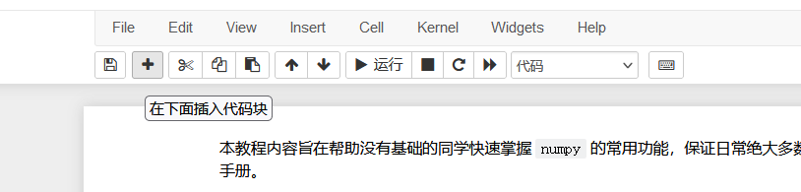

这些功能都有注释，你自己试试就会了。

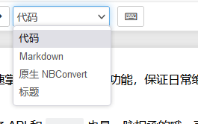

这里选择文档 和 代码 或者 markdown等 你现在上边写一点自己的笔记的时候就可以使用它

但是我比较喜欢直接用注释的方式写

python之中三种注释的方式。

#

‘’’’’’

“””””””

好了，剩下你自己去探索吧，jupyter notebook十分好用，建议经常使用。

王汝嘉

2022-07-12